Rynek przed rewitalizacją
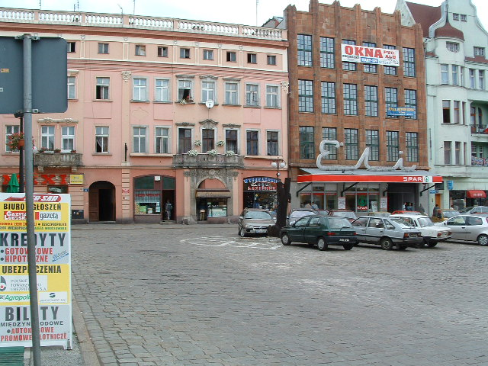

Rynek po rewitalizacji
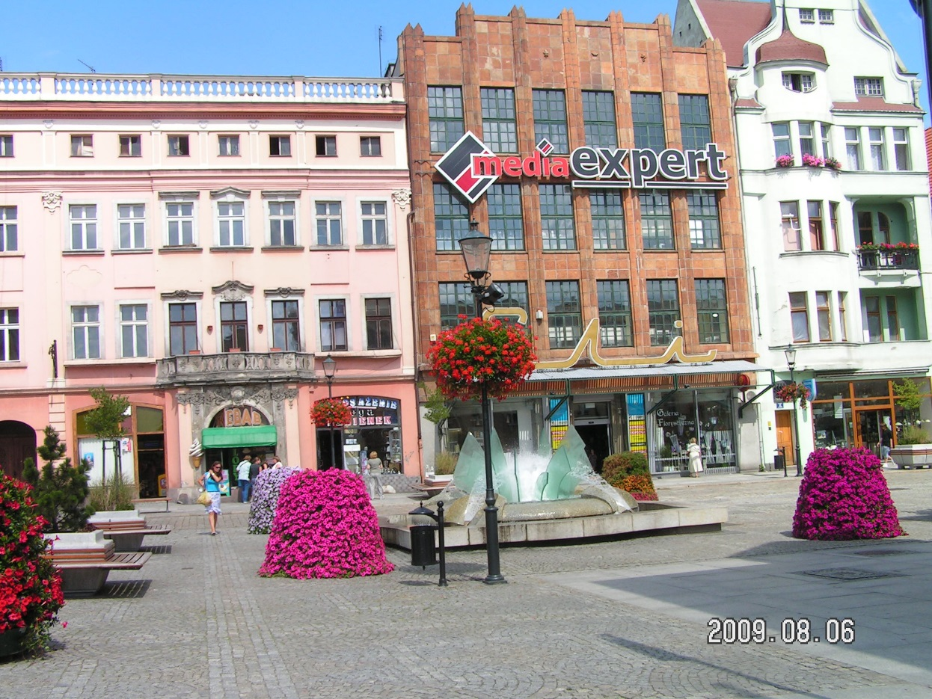

Ulica Bolesława Chrobrego przed rewitalizacją
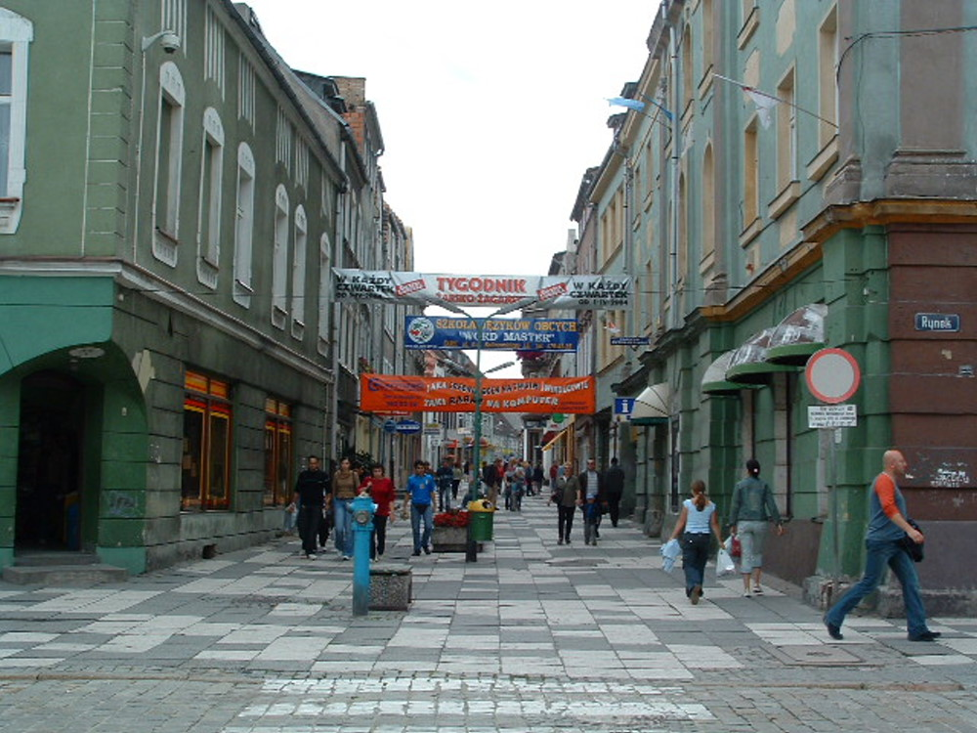

Ulica Bolesława Chrobrego po rewitalizacji
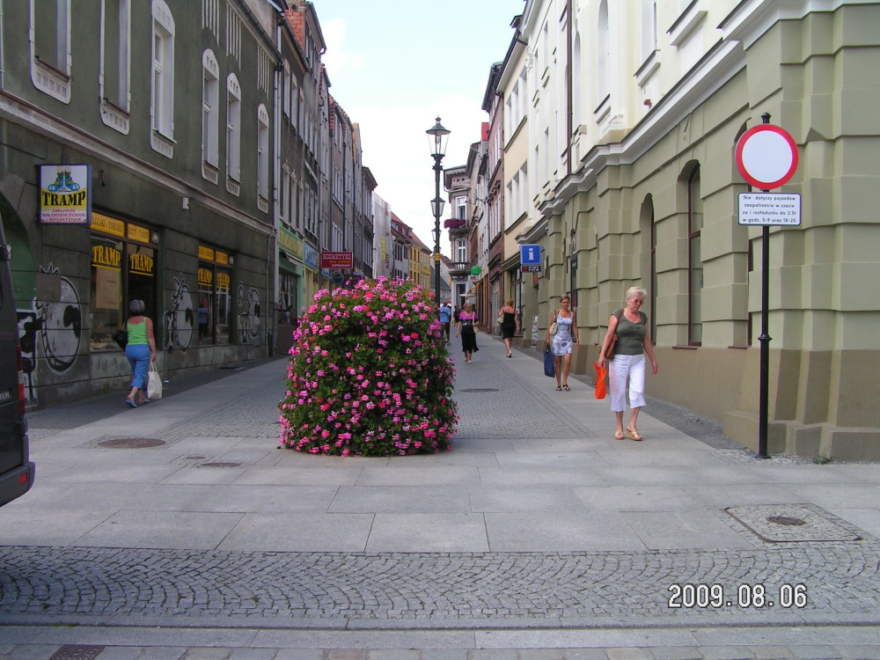

Kaczy Rynek przed rewitalizacją
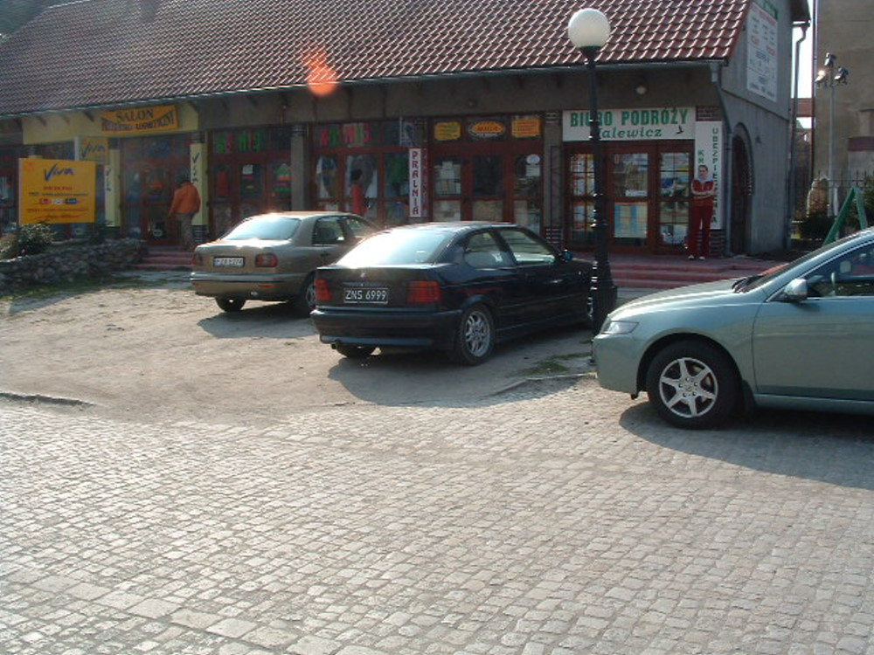

Kaczy Rynek po rewitalizacji
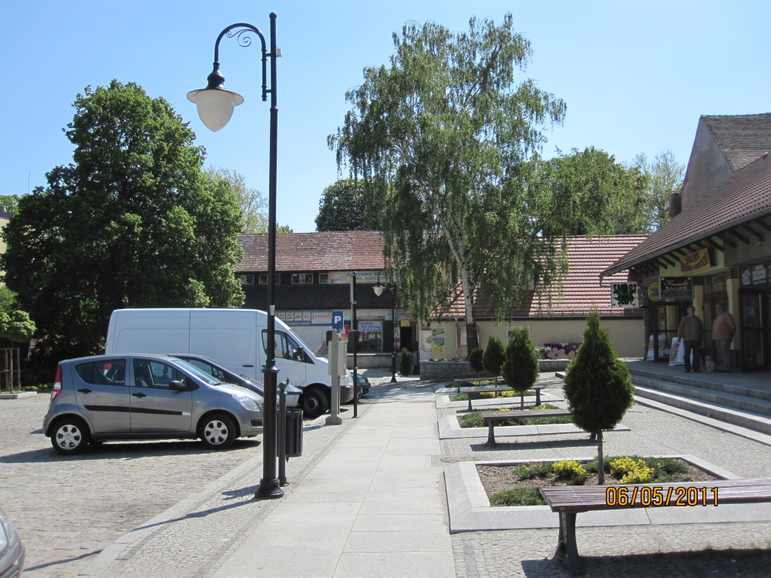

Ulica Zaściankowa – Jagiełły przed rewitalizacją
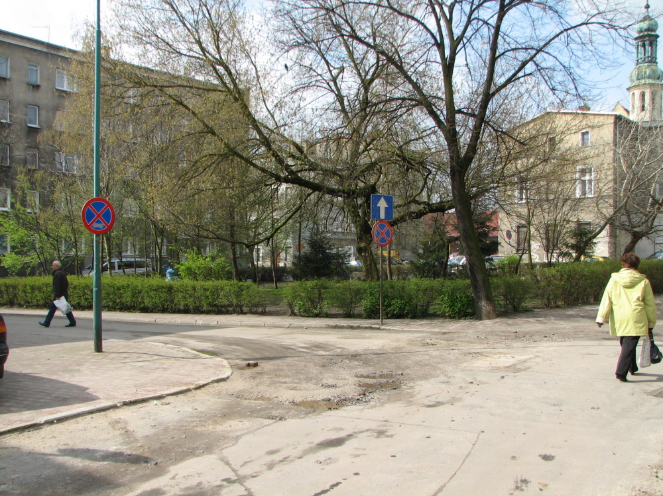

Ulica Zaściankowa – Jagiełły po rewitalizacji
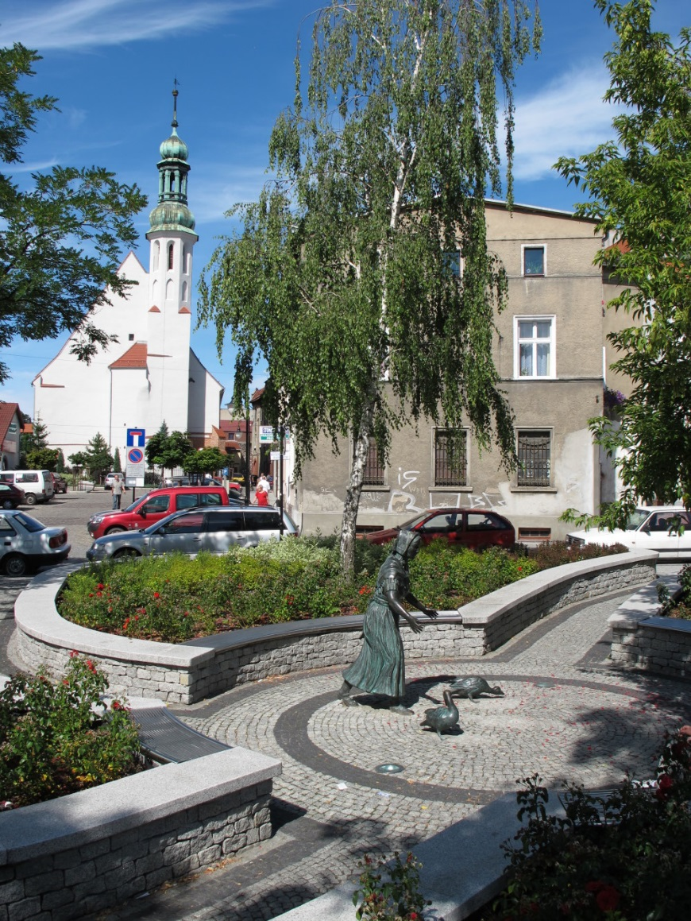
Obszar pomiędzy ul. B.Chrobrego – 9-Maja- Zamkowa przed rewitalizacją
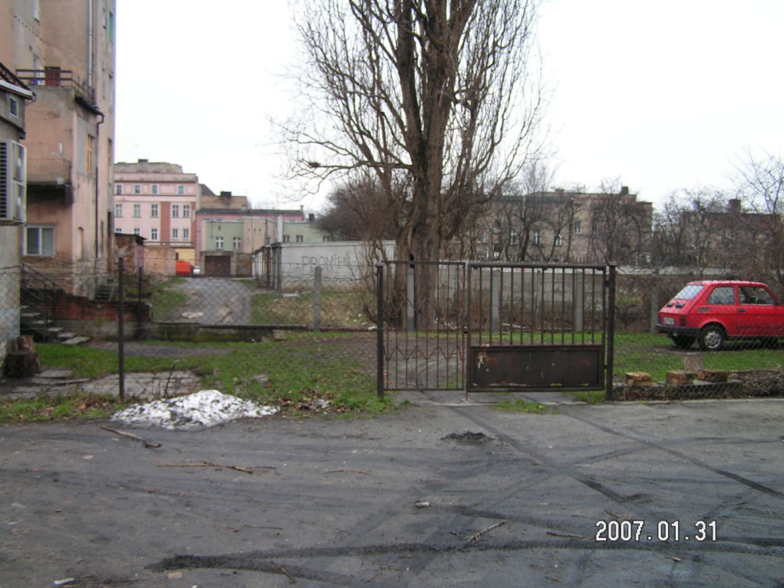

Obszar pomiędzy ul. B.Chrobrego – 9-Maja- Zamkowa po rewitalizacji
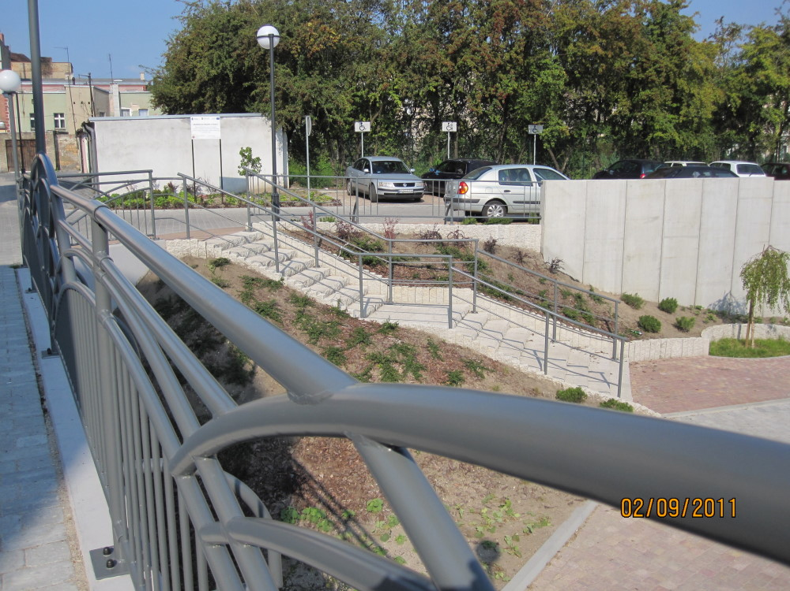

Park przypałacowy po rewitalizacji
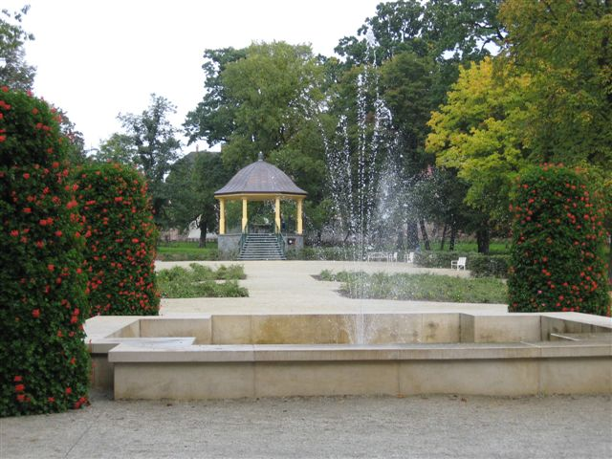

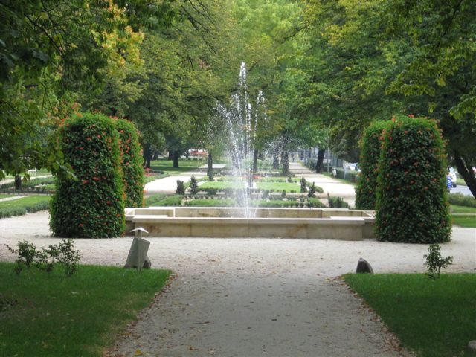

Szkoła Podstawowa Nr 1 przed rewitalizacją
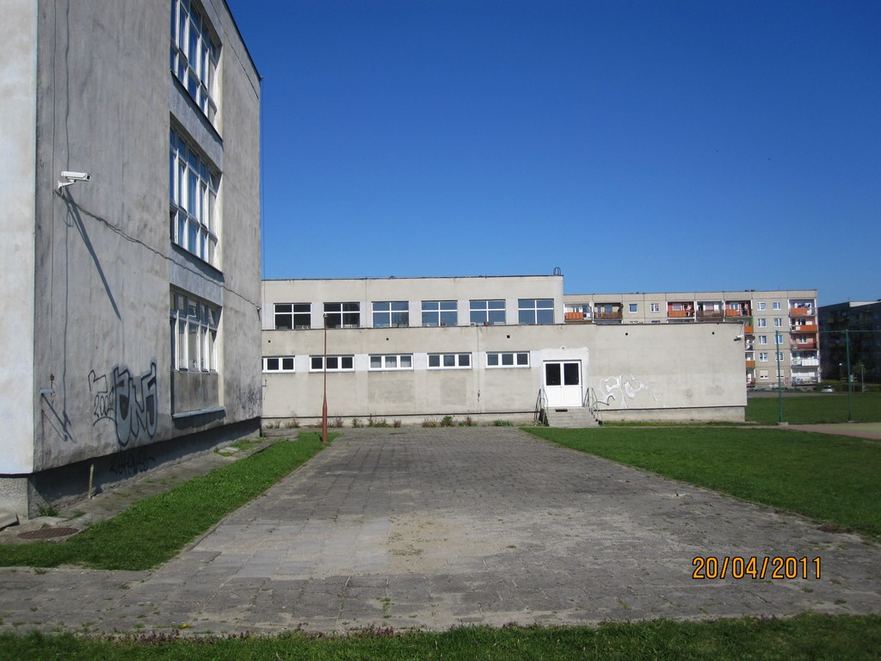

Szkoła Podstawowa Nr 1 po rewitalizacji
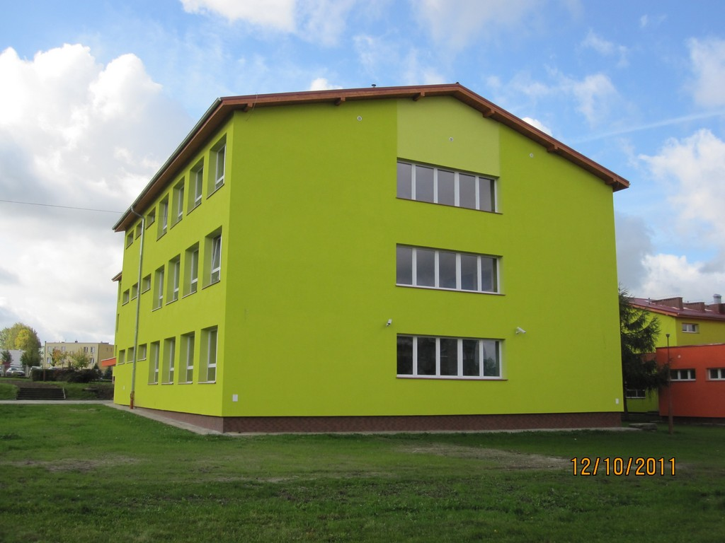
Obszar pomiędzy ul. MieszkaI – Kąpielowa przed rewitalizacją
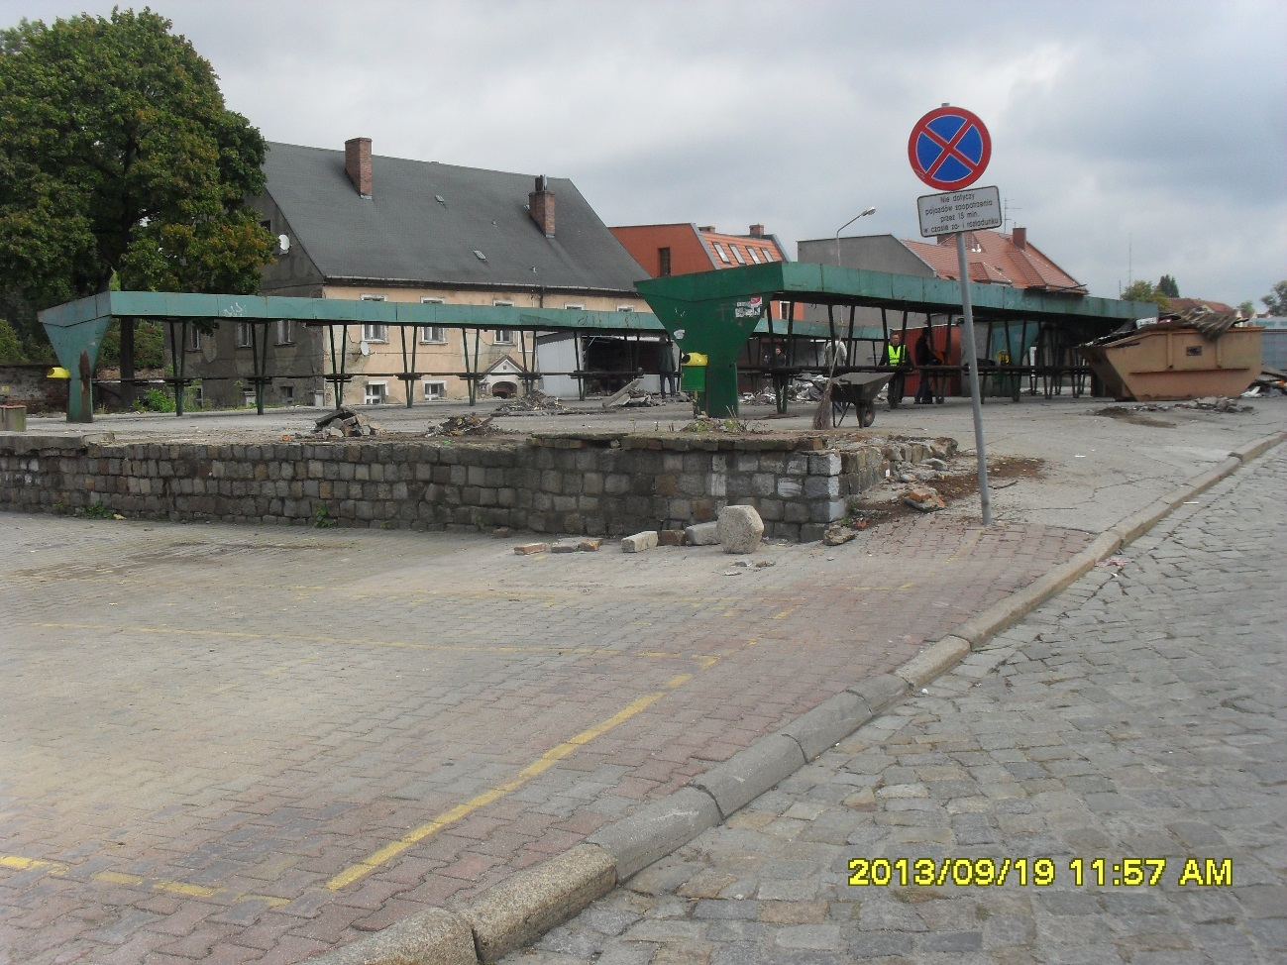
Obszar pomiędzy ul. MieszkaI – Kąpielowa po rewitalizacji
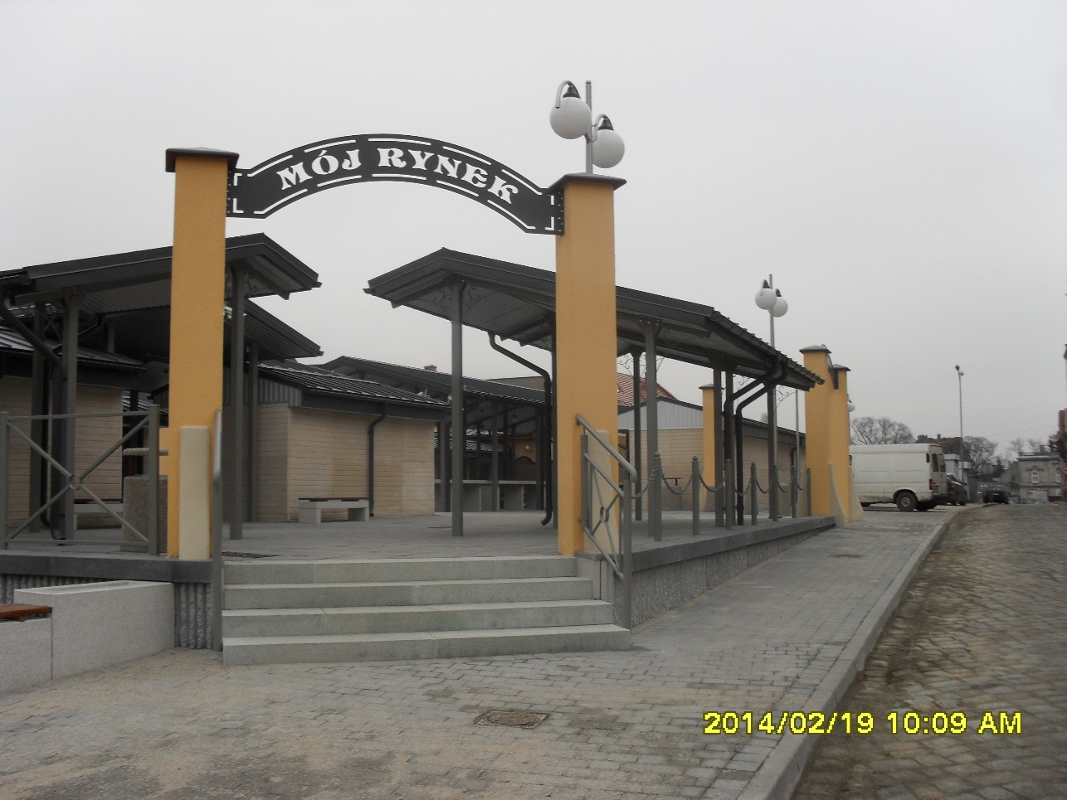
Obszar pomiędzy ul. Podwale – Buczka przed rewitalizacją
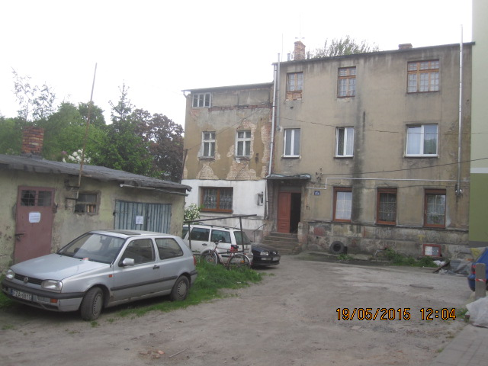

Obszar pomiędzy ul. Podwale – Buczka po rewitalizacji
